В преддверии новогодних праздников в школьном музее проходят интерактивные уроки-экскурсии, на которых учащиеся знакомятся с историей празднования Нового года в России, историей появления Деда Мороза и Снегурочки, с новогодними традициями и обычаями.

**5 «А» класс**

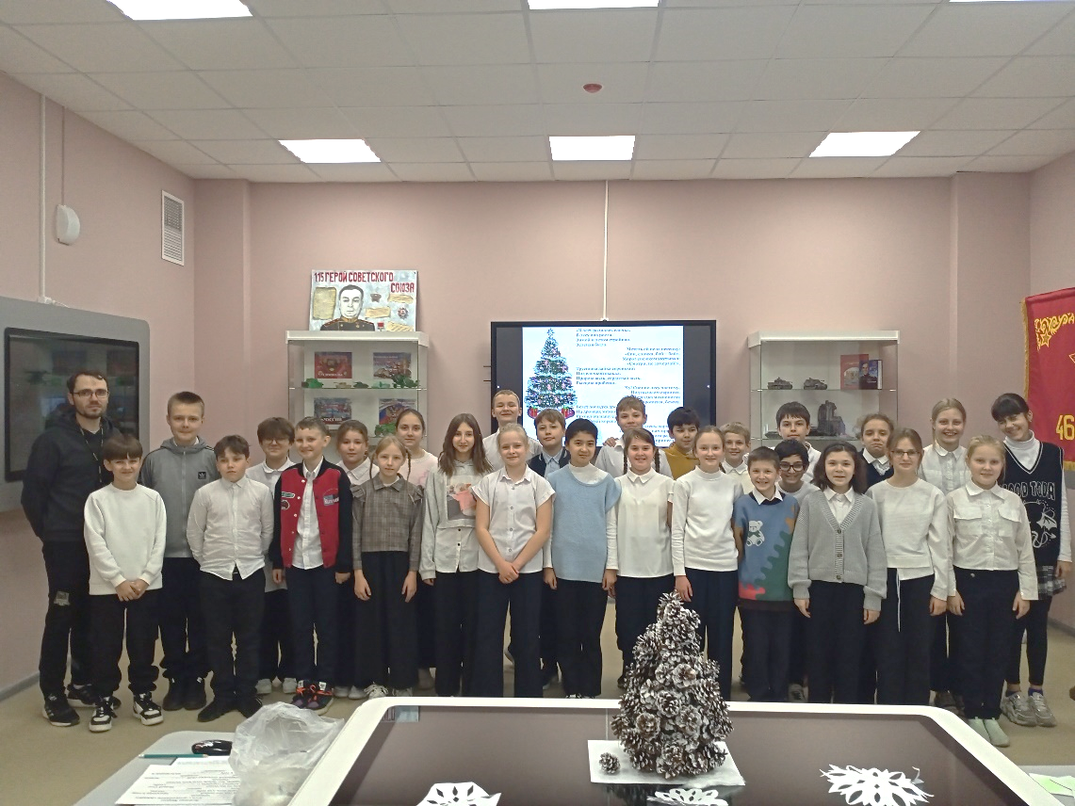

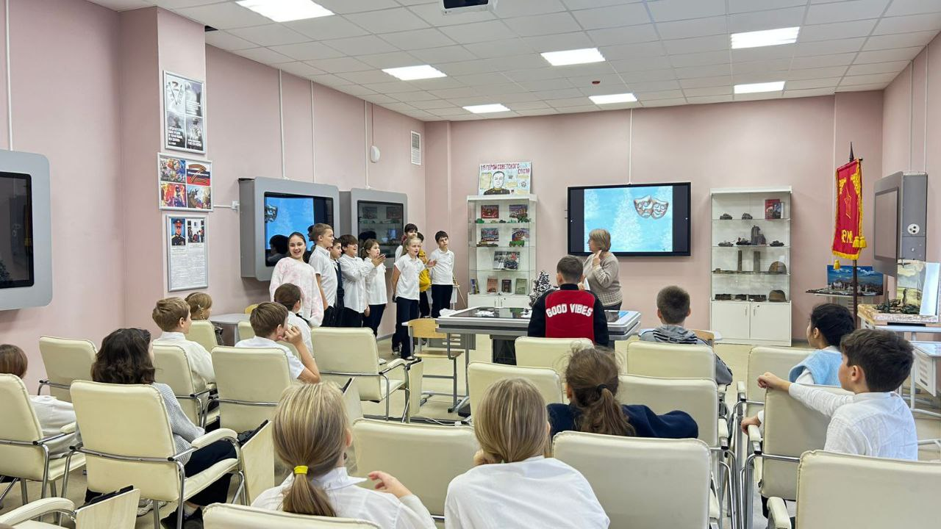

**5 «М» класс**

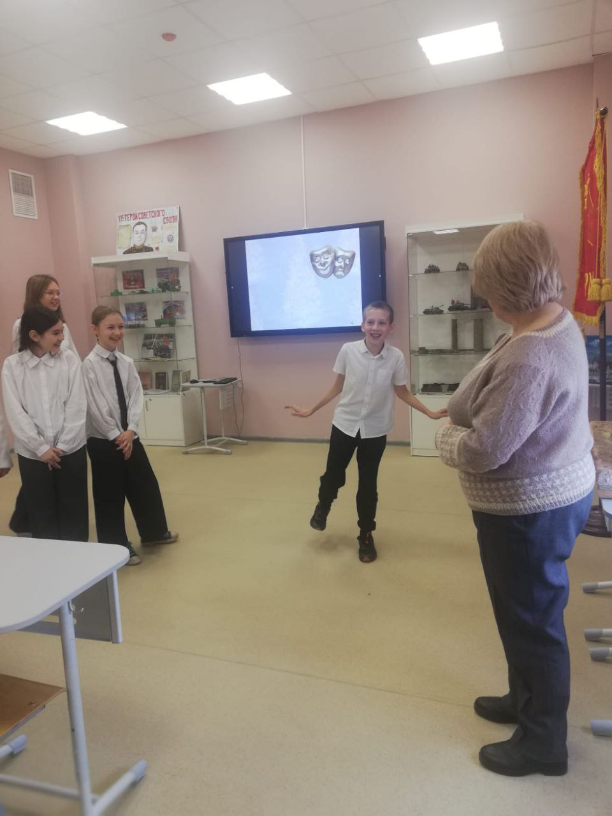

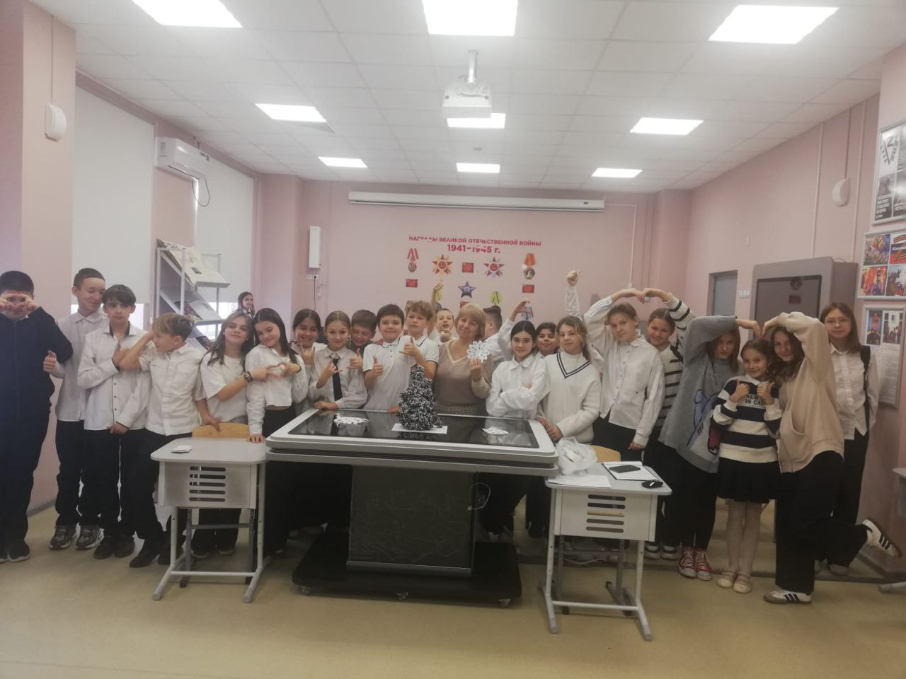

**5 «П» класс**

